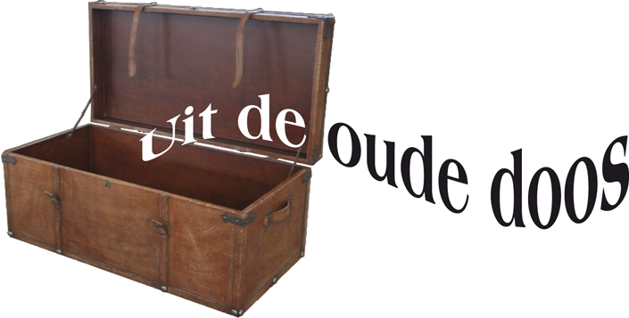
Door: Nico van der Hoogt

Inspiratiebron voor deze oude doos was Max’ jeugdkampioenschap van Nederland dit jaar. Want zo herinnerde ik me, zo’n huzarenstukje was al eens eerder door een Venlose jeugdschaker vertoond. En wel door niemand minder dan onze dozijnvoudige clubkampioen in successie, Maarten Strijbos. Reeds op 5 jarige leeftijd wandelde hij indertijd onbevangen de schaakles binnen in het ‘Ald Weishoes’. Alwaar ikzelf als schaakleraar Maartens eerste stappen in zijn schaakcarrière mee begeleidde.
Goed. Hij ontwikkelde zich daarna toch tot een enthousiaste en sterke schaker. Dit resulteerde – en hier komt de parallel met Max – onder andere in… het (gedeeld) Nederlands jeugdkampioenschap tot 16 jaar in 1988.
Maarten zelf schreef toen in het clubblad:

“Half maart werd ik opgebeld door de K.N.S.B. of ik wou meedoen aan de Nederlandse kampioenschappen (ik moest invallen voor Gert-Jan van der Hoeven). Dat wou ik graag…”

En het werd een spannend toernooi, waarin M. voortdurend in de kop mee bleef strijden en geen enkele pot verliezen zou. Het ging niet altijd van een leien dakje. Maarten weer:

“Mijn tegenstander in de vijfde ronde was Henk Vedder. Ik kwam slecht uit de opening maar door een kwal te offeren kreeg ik aanval. Hij offerde een kwal terug, omdat mijn aanval te sterk was. Hij kwam in een beter eindspel maar ik hield het nog remise…”
Onze huidige c.k. zou in totaal viermaal het punt delen.

Na acht van de negen rondes was de stand:

- Eelke Wiersma 6,5 pnt
- Maarten Strijbos 6 pnt
- Eelco de Vries 5,5 pnt

Er zou een zinderende slotronde volgen. Maarten nam het op tegen (de latere GM) Karel van der Weide. Ik laat weer Maarten zelf aan het woord:

“De negende en laatste ronde kwam ik met zwart uit tegen Karel v.d. Weide. Na de opening stond ik beter, maar na een slechte afwikkeling kwam ik in een eindspel met een pion achter. Op dat moment had Eelke al remise gespeeld tegen Oscar Lemmers. Karel bleef op winst spelen. Op een gegeven moment raakte Karel zijn koning aan. Hij kon alleen maar met zijn koning een stapje vooruit en toen……. Kon ik hem mat zetten.”

Wit: Karel van der Weide
Zwart: Maarten Strijbos

Ronde 9, Ned. jeugdkampioenschap 1988

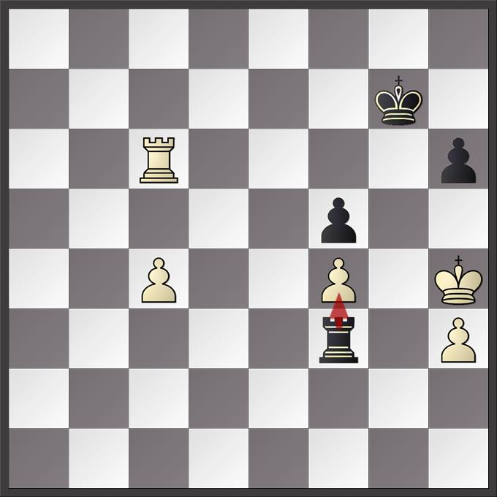
Hier speelde Karel dus het rampzalige:
Kh5. Want …Txh3 is mat. Welk leed!
Ja, het leven van een schaker kan hard en meedogenloos zijn.
Het dagblad voor Noord-Limburg schreef:

“In de slotronde bewees Oscar Lemmers zijn streekgenoot een goede dienst door de koploper (Eelke Wiersma) op remise te houden…. Maarten Strijbos: Ik kwam slechter uit de opening dan mijn tegenstander. Maar die maakte een blunder en toen kon ik hem mat zetten.”

Eindstand:

1. Eelke en Maarten 7 pnt
3. Eelco de Vries 6,5 pnt
4. Oscar Lemmers 5,5 pnt

Ook Hélène Wuts haalde een prima resultaat door in de meisjesgroep tot 16 op de 5de plaats te eindigen met 5,5 punt uit 9.

Ik schreef indertijd tot slot:

“Jeugdleden en jeugdcommissie feliciteren Maarten van harte met dit grandioze succes!!”

De rest van de leden was ik kennelijk vergeten… Sorry!

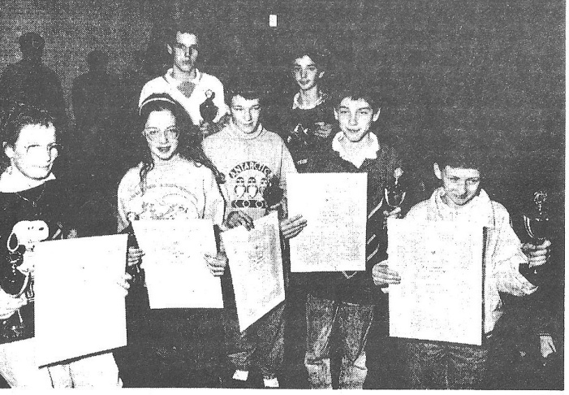

De zeven gelukkigen in ’88. Maar wie is Maarten?

Rechtgezet.
In de laatste aflevering van mijn trilogie ‘Zwarte Gaten’ voerde ik de secretaris in oorlogstijd van de V.S.V., Dr. W.J.A. Manders (Wielke) op als een der Venlose uitdagers van de Nieuwe Orde door de vereniging op te heffen.
Helaas bleek mijn bron - ongewild - onbetrouwbaar. De foto klopte niet. Hier de juiste:

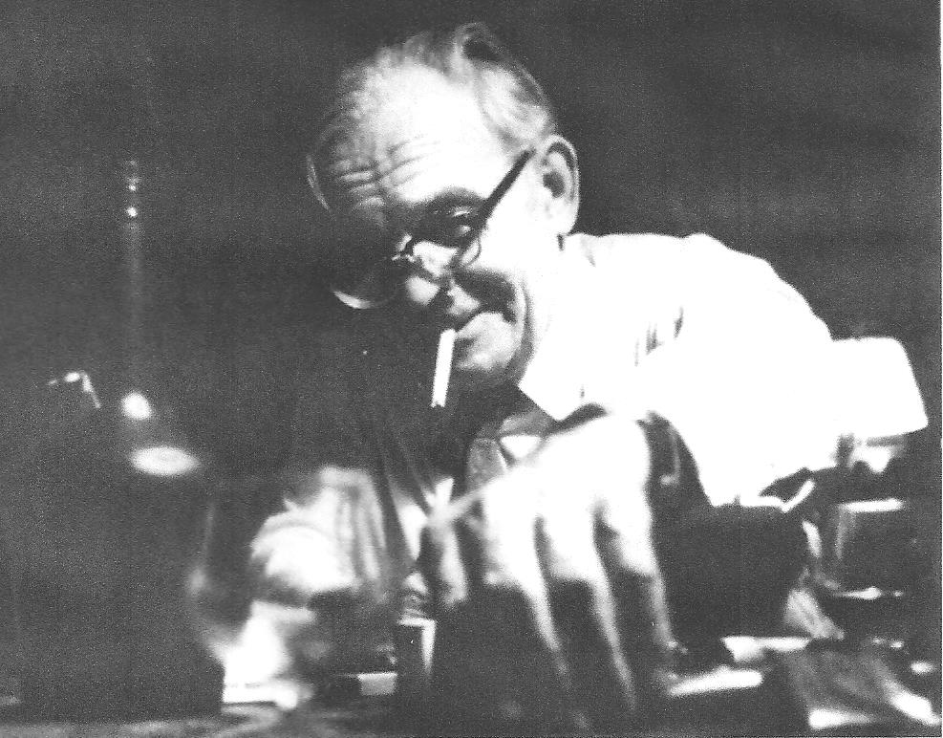

Bron: Gemeentearchief Venray

Als aanvulling op zijn Curriculum Vitae vermeldt zijn bidprentje: liefhebberijen: schaken, vissen, wandelen. Ook was hij een verwoed fan van…V.V.V.
Als Esperantist vertaalde hij Homerus vanuit het Grieks naar het Esperanto.
Een clubblad uit de jaren ’50 vermeldt tot slot dat hij de marathon van 5000 schaakpartijen verspeelde tijdens zijn onderduikperiode.

Dan nog even dit mensen, alvast vanwege de weer woekerende Pietenkleurdiscussie: voorstel voor een compromisschaakpaard…
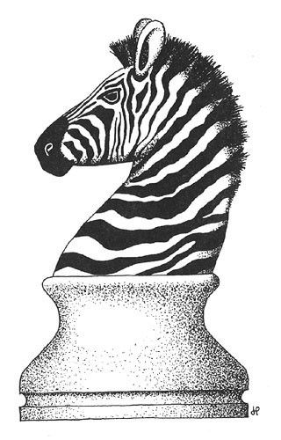

Nico, okt. 2015

